Salad thanh long sữa chua
1.Nguyên liệu: Thanh long 1 quả, hạt bắp ngọt vừa đủ, sữa chua.
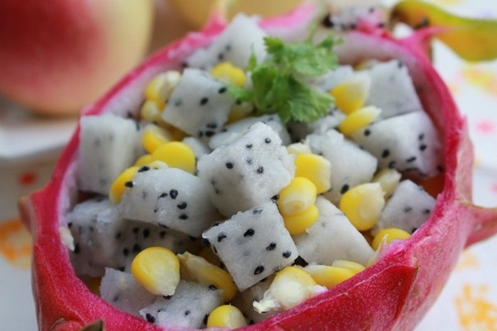
2.Chế biến:
Thanh long chẻ đôi, dùng muỗng xúc lấy phần thịt và cắt cọng dài
Bắp ngọt rửa sạch, nấu chín, ngâm lại bằng nước lạnh
Trộn đều bắp và thanh long rồi đổ sữa chua vào, trộn lại cho sữa chua thấm đều là có thể cho bé dùng.
Ưu điểm: Salad thanh long sữa chua có tác dụng ngăn ngừa táo bón, thúc đẩy sự khỏe mạnh cho đôi mắt của trẻ, tăng cường mật độ của xương, giúp hình thành các niêm mạc tế bào, đề phòng thiếu máu và kháng viêm hiệu quả. Mẹ có thể thay sữa chua bằng sốt salad đều được. Đây là món ăn thơm ngon và khỏe mạnh giúp bé thích ăn hơn trong ngày nắng nóng.

